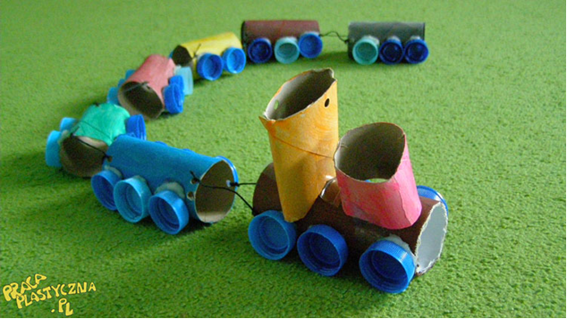

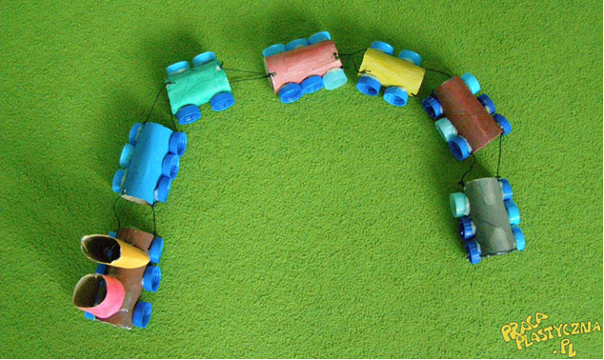
Źródło: https://pracaplastyczna.pl/index.php/srodki-transportu/1081-pociag-2

